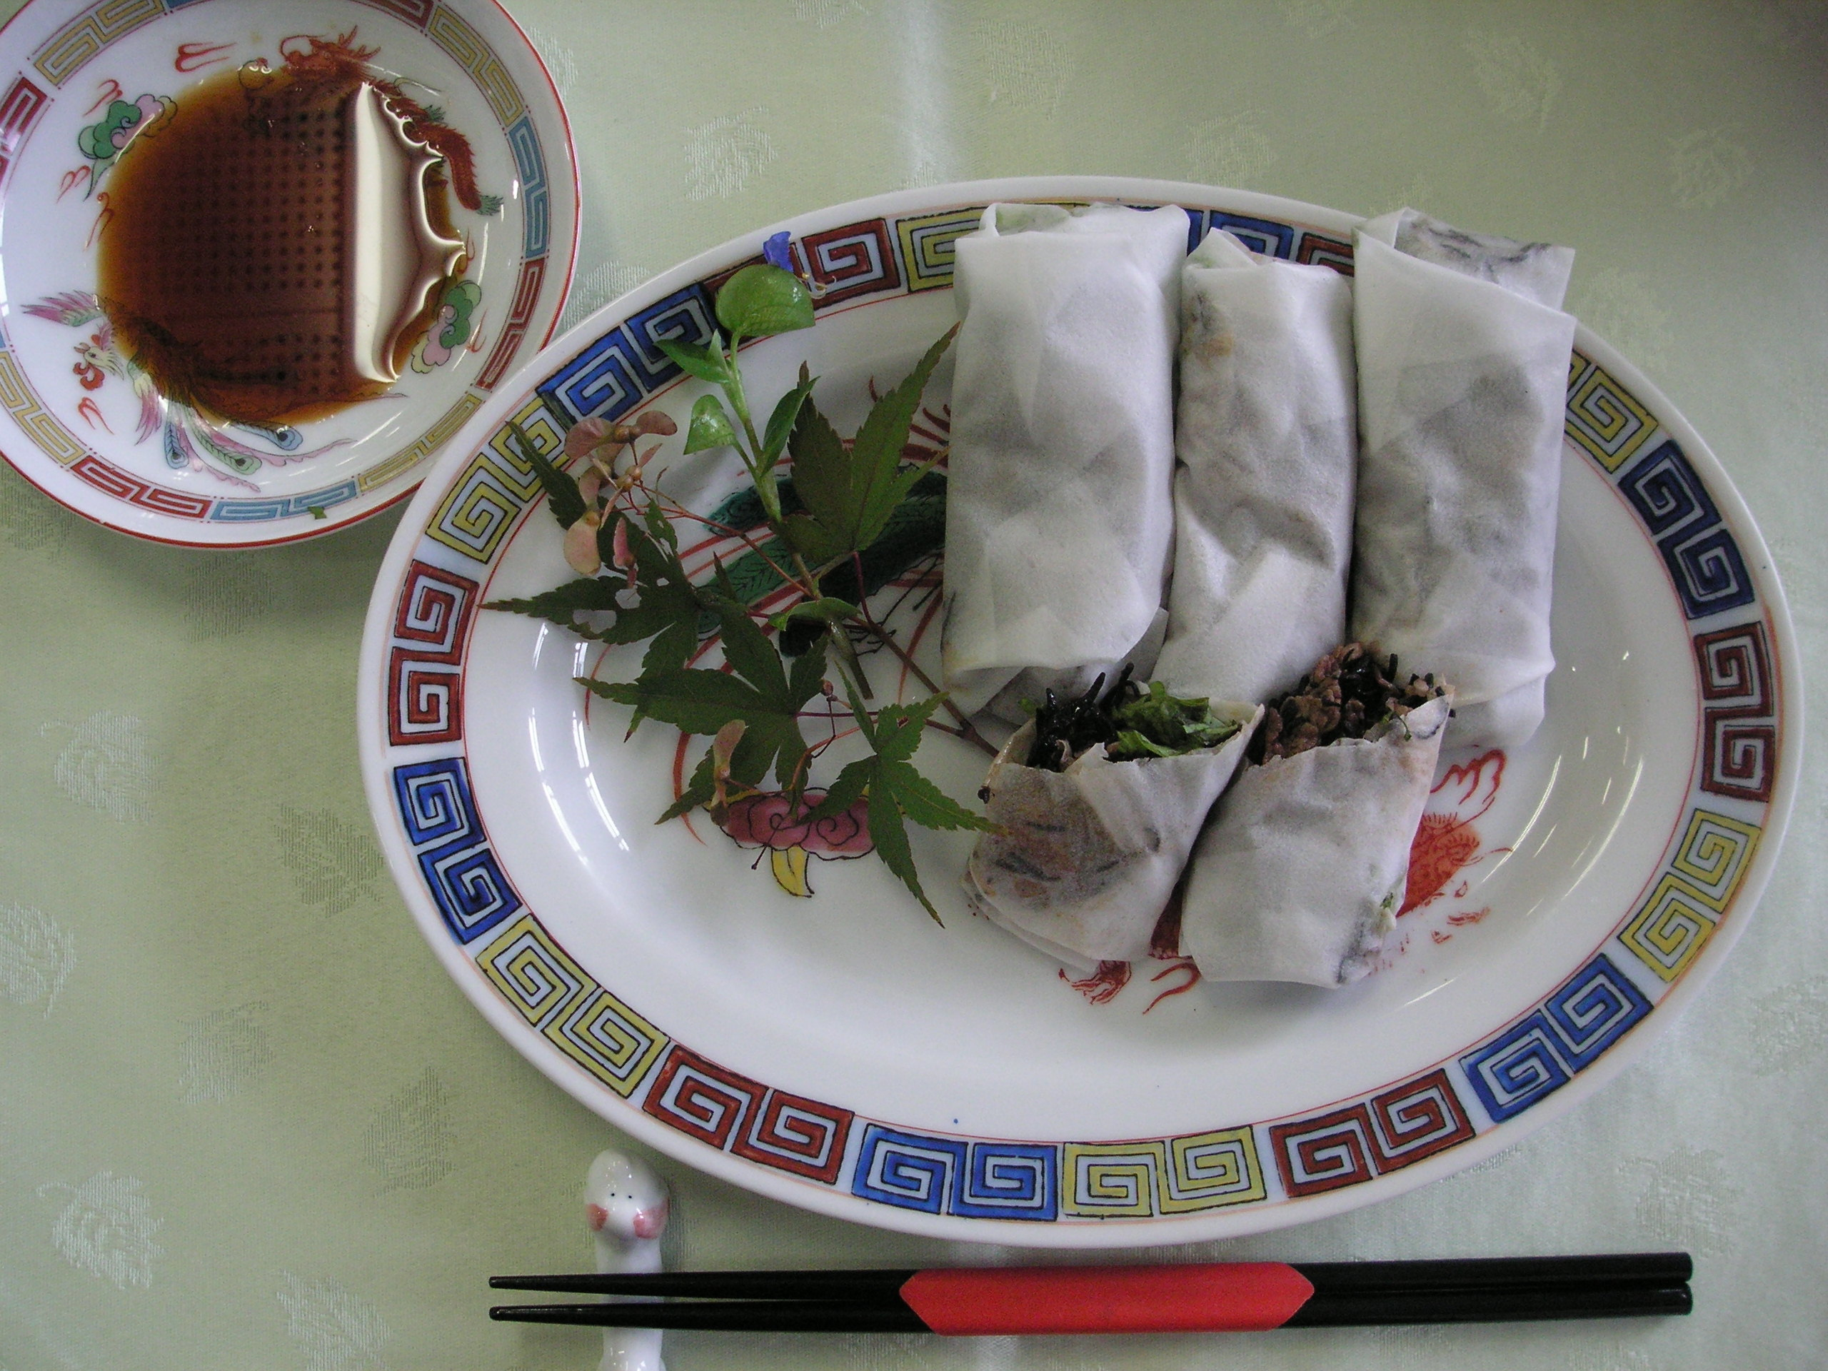
生春巻きひじき風味
材 料 （２人分）
- 牛肉こま １００ｇ
- ひじき １０ｇ
- れんこん ３０ｇ
- レタス ３枚
- 豆板醤 小さじ1/3
- ライスペーパー ６枚
- 塩・こしょう・だしの素・醤油
各少々
作り方
１． ひじきをたっぷりの水で、３０分かけて戻す。
２． フライパンで牛肉を炒め、火が通ったら戻したひじきを入れ、
調味料で味を付ける。
３． 生春巻きの皮をひし形に置き、レタスを中心に置き、②を６等分したものを
のせて、手前の端を折り、長方形になるようにする。
４． 好みでしょうゆなどをつけていただく。

ポイント
豆板醤が苦手な人や子どもには、赤みそを代用するとよい。

